一、机械精度设计题（本大题共2小题，每小题5分，共计10分）
如图所示为操作杆支架零件图（见试卷最后附图），试分析回答以下问题：
1、国家标准规定的尺寸标准公差等级有多少级？尺寸基本偏差有多少个？图中孔φ20+0.21 -0.02mm尺寸精度等级在几级国家标准公差之间？
2、图中零件各表面是否均需要加工？孔的表面粗糙度Ra3.2是采用的什么评定参数？采用的什么原则标注？

二、机械制造工艺题（本大题共3小题，共计40分）
1、如图所示为拨叉零件钻轴向孔的固定式钻床夹具，根据工件六点定位原理，试分析指出夹具中定位元件的名称，并指出各个定位元件对工件所限制的自由度。（在主视图中竖直方向为z轴，水平方向为x轴，垂直纸面为y轴）。（可用文字描述，本小题10分）
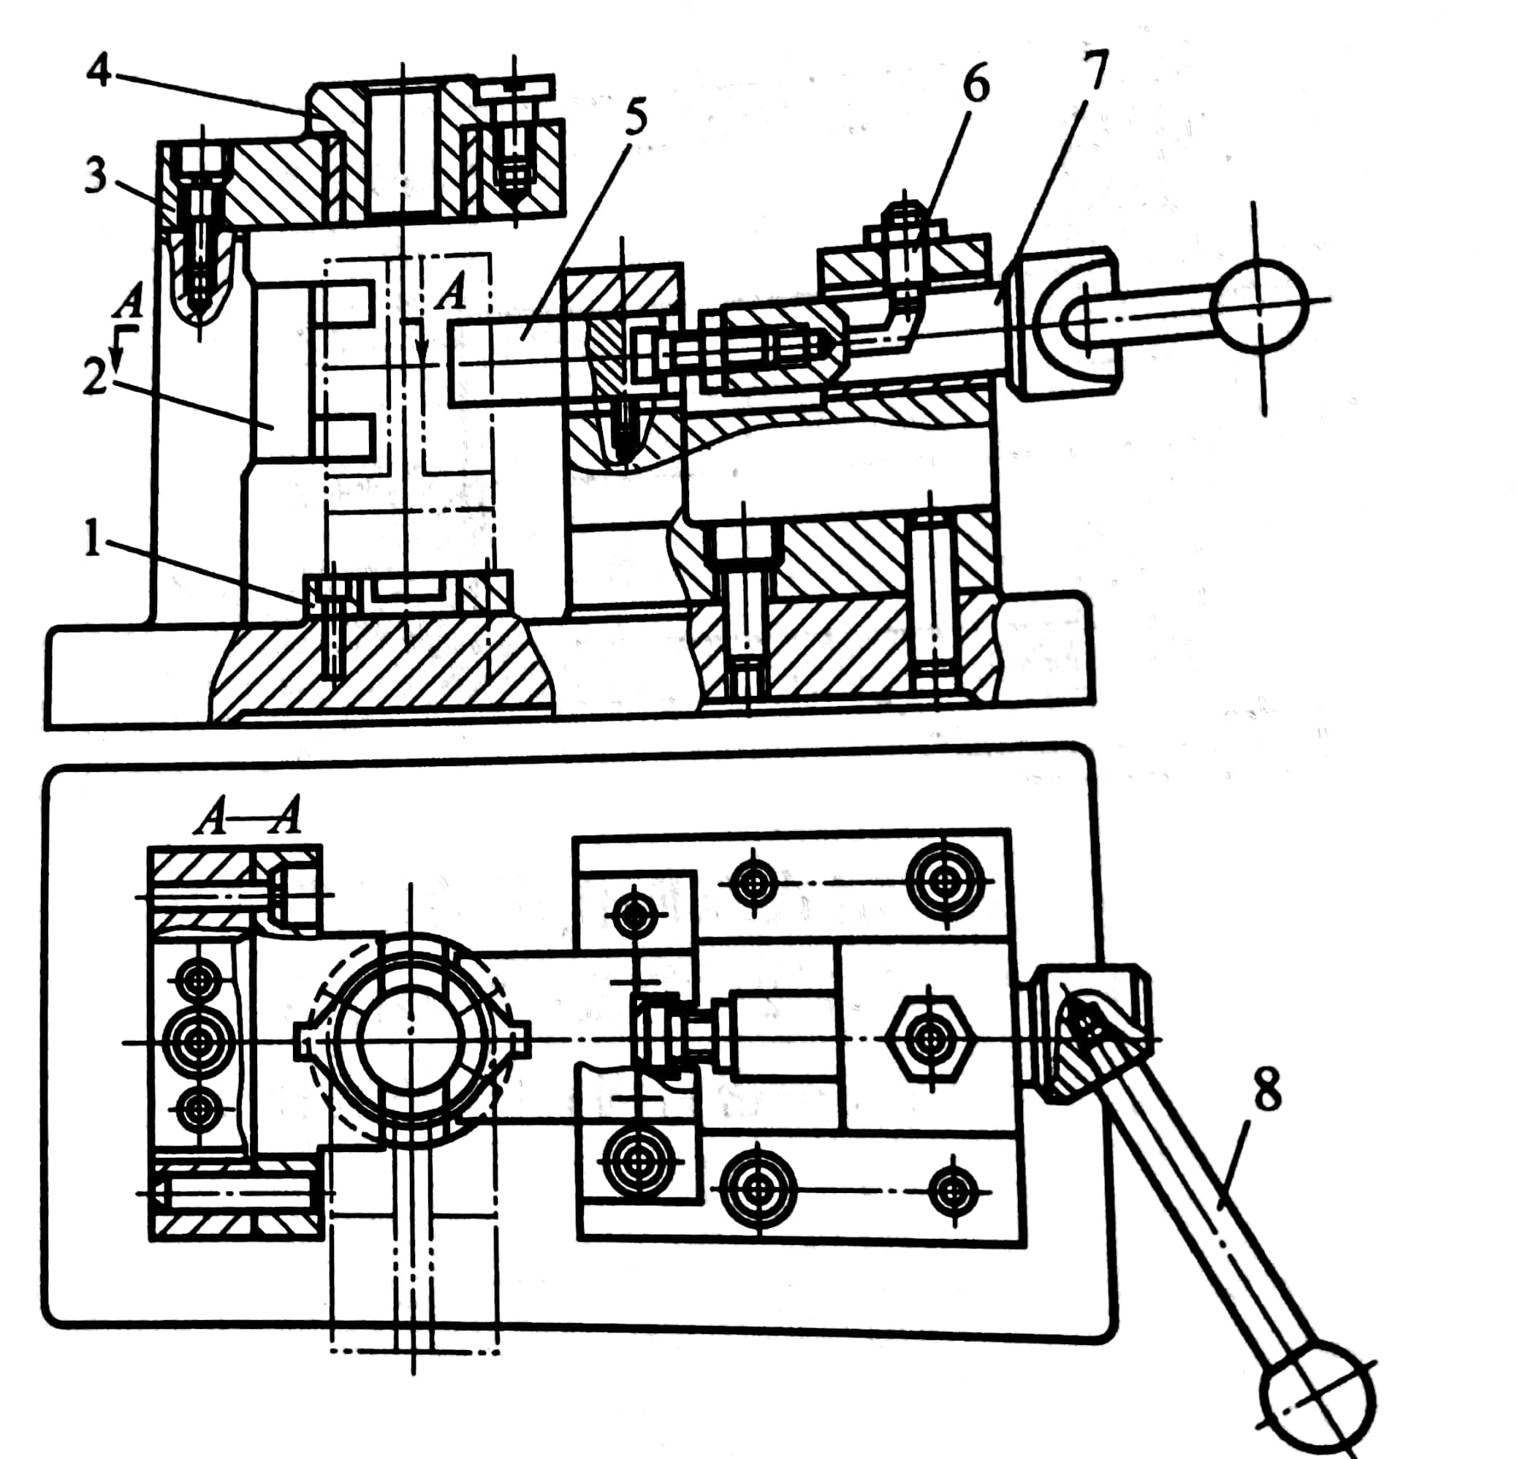
1-圆形支承板；2-长v形块；3-钻模板；4-钻套；5-v形压块；6-止动螺钉；7-转轴；8-手柄

2、试述金属切削力大小主要受哪些因素影响？指出在切削用量三要素中，影响切削力大小的关系是什么？（本小题10分）

3、如图所示为操作杆支架零件图（见试卷最后附图），小批量生产，材料HT150。试分析回答以下问题：
（1）该零件加工时粗基准及精基准如何选择，并说明理由。（本小题8分）
（2）该零件底板下表面采用什么加工方法较好？采用什么刀具？（本小题4分）
（3）该零件3×φ11+0.043 0mm孔在零件毛坯制造时是否需要做出来？机械加工时采用什么加工方法即可达到加工要求？（本小题8分）

三、机械加工质量控制题（本大题共3小题，共计20分）
1、在三台车床上分别加工三批工件外圆表面，加工后测量，三批工件分别产生了如图所示的形状误差，试分析产生形状误差的主要原因是什么？（本小题5分）

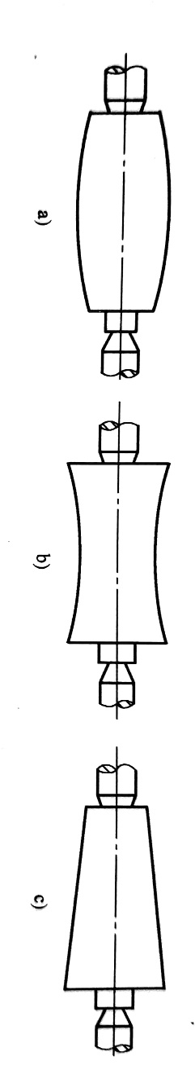

2、什么是机床误差敏感方向？对于刨削加工和镗削加工时机床误差敏感方向在哪个方向？（本小题5分）

3、在自动车床上车削一批小轴，尺寸要求为φ300 -0.12mm。加工后尺寸呈正太分布，σ=0.02mm，尺寸分布中心偏小于公差带中心0.03mm。试计算该批小轴的废品率及工艺能力系数，并分析废品产生的原因。（尺寸分布图可在抄稿纸上画，答题卷上不需画。本小题10分）

